Московский авиационный институт (национальный исследовательский университет)
Институт № 8 «Информационные технологии и прикладная математика» Кафедра 806 «Вычислительная математика и программирование»

ПРАКТИКУМ ПРОГРАММИРОВАНИЯ
по курсу
«Алгоритмы и структуры данных»
2 семестр
на тему
«Разреженные матрицы»

Студент: | Медведев В.Д.
Группа: | М8О – 106Б – 22
Преподаватель: | Дубинин А.В.
Подпись:
Оценка:

Москва, 2023

Содержание
Введение 3
Основная часть 4
Теоретическая часть 4
Матрица 4
Определение и применение разреженных матриц 6
Способы представления разреженных матриц 7
Практическая часть 9
Задание 9
Оценка сложности алгоритмов 13
Примеры 15
Заключение 16
Список источников: 17

Введение
В современном мире жизнь невозможно представить без использования матриц. Такой простой математический объект позволяет структурировать некоторые данные, значения, показатели и многое другое максимально удобным образом. Однако не всегда хранение всех его значений — разумная идея, ведь, к примеру, в матрице может содержаться большое количество нулей, которые в большинстве случаев попросту незачем запоминать. Поэтому были введены разреженные матрицы.
Что такое разреженные матрицы, и зачем они нужны? Чем отличается плотная матрица от разреженной, в чём преимущество второго способа хранения элементов по сравнению с первым? Какие существуют методы хранения разреженных матриц? Все эти аспекты я освещу в данной работе.

Основная часть

Теоретическая часть

Матрица
Матрица размерами m на n представляет собой прямоугольную таблицу, составленную из чисел, называемых элементами матрицы.
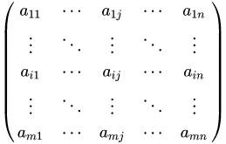
Она имеет m строк и n столбцов.
Теперь узнаем, как матрица хранится в памяти компьютера.
Возможно представлять матрицу в программе как двумерный массив - естественное представление матрицы. Но при условии динамического размещения в памяти ее представление уже не такое простое. Возможны три варианта размещения в памяти и представления матрицы в программе. Во всех трех вариантах очевидно, что общий объем памяти для размещения данных матрицы должен быть S2 элементов типа int.
1 способ:
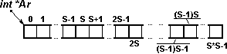
Для данных матрицы выделяется необходимый объем памяти. В программе объявляется указатель на начало этой области. Тип этого указателя - int*. Таким образом, матрица является одномерным массивом и для того, чтобы по номеру строки (L) и столбца (R) определить индекс в одномерном массиве (N) следует выполнить вычисление: N=L*S+R.

2 способ:
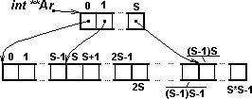
Память для данных матрицы выделяется так же, как и в предыдущем случае. Но дополнительно выделяется память для одномерного массива размерности S, элементы которого имеют тип int* (указатель на целое). Указатель на начало этого массива имеет тип int** (указатель на указатель на целое). В элементы этого массива записываются указатели на начала соответствующих строк в массиве данных матрицы. В этом варианте можно обращаться к данным матрицы, указывая номера строки и столбца как два индекса в массиве указателей.

3 способ:
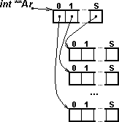
Этот вариант отличается от предыдущего тем, что для каждой строки матрицы память выделяется отдельно (S областей памяти по S элементов в каждой), и в массив указателей заносятся указатели на соответствующие области. Таким образом, матрица необязательно занимает смежные области памяти. Можно обращаться к данным матрицы, указывая два индекса. Выделение памяти (и соответственно - освобождение) нужно выполнять в цикле. Вариант 1 обеспечивает экономию памяти, а варианты 2 и 3 - возможность "естественного" обращения к элементам матрицы. Вариант 3 позволяет рациональнее использовать память, чем вариант 2, но вариант 2 алгоритмически более простой. Мы покажем реализации алгоритма для вариантов 1 и 3.

Определение и применение разреженных матриц
Разреженная матрица — это есть матрица с преимущественно нулевыми элементами. Если же большая часть элементов матрицы — не нули, она не будет являться разреженной.
Вообще, нет чёткого количества ненулевых элементов, превращающих плотную матрицу в разреженную. Однако главная суть особого способа представления матриц заключается в извлечении выгоды из того, что не нужно хранить большое число нулевых элементов.
Разреженные матрицы удобно использовать при решении дифференциальных уравнений, когда возникает большое число нулевых элементов.
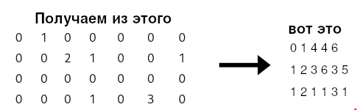
Также одной из актуальных проблем алгебры разреженных матриц является разработка методов решения систем линейных алгебраических уравнений (СЛАУ) Ax = bс разреженной симметричной положительно определенной матрицей A. Решение подобных систем лежит в основе многих вычислительных задач компьютерной алгебры и моделирования физических процессов, в частности, при использовании конечно-элементных методов для численного решения уравнений в частных производных.
При хранении и преобразовании разрежённых матриц в компьютере бывает полезно, а часто и необходимо, использовать специальные алгоритмы и структуры данных, которые учитывают разрежённую структуру матрицы. Операции и алгоритмы, применяемые для работы с обычными, плотными матрицами, применительно к большим разрежённым матрицам работают относительно медленно и требуют значительных объёмов памяти. Однако разрежённые матрицы могут быть легко сжаты путём записи только своих ненулевых элементов, что снижает требования к компьютерной памяти.

Способы представления разреженных матриц
Известно несколько способов представления разреженных матриц. Рассмотрим их, а также то, чем они отличаются. Алгоритмы обработки разреженных матриц предусматривают действия только с ненулевыми элементами и, таким образом, количество операций будет пропорционально количеству ненулевых элементов.
1. Цепочка ненулевых элементов в векторе A со строчным индексированием.
Индекс, равный нулю, означает отсутствие ненулевых элементов
в строке (или в ее остатке). Если матрицы не изменяются программой, возможна экономия памяти за счет отказа от хранения в массиве А индексов
следующего элемента столбца (когда элементы идут подряд). Вставка и удаление при этом способе возможны, но чересчур дороги: число перестановок элементов составит O(N) вместо O(1).
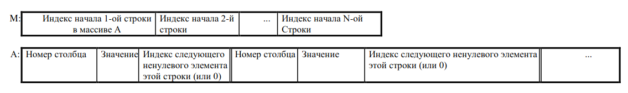
2. Один вектор.
Ненулевому элементу соответствуют две ячейки: первая содержит номер столбца, вторая содержит значение элемента. Нуль в первой ячейке означает конец строки, а вторая ячейка содержит в этом случае номер следующей хранимой строки. Нули в обеих ячейках являются признаком конца перечня ненулевых элементов разреженной матрицы.
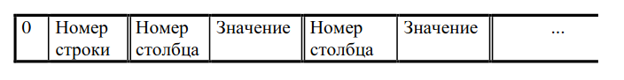
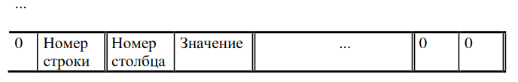
3. Три вектора.

В данном способе представления будем использовать три вектора: CIP, PI, YE.

Этот вектор с названием CIP хранит данные для взаимодействия с векторами PI и YE.

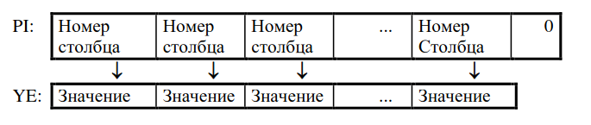

В данном случае вектор YE хранит все ненулевые значения подряд. Вектор PI хранит номера столбцов, которые непосредственно отражают индекс соответствующего значения из YE.
Количество строк в векторе CIP совпадает с количеством строк в исходной, плотной, матрице.
К примеру, обращение к первому ненулевому элементу i-той строки будет стоить O(1), то есть фактически получаем доступ за константу.

Практическая часть

Задание
Задание №7: Найти строку, содержащую наибольшее количество ненулевых элементов, и напечатать ее номер и сумму элементов этой строки. Если таких строк несколько, обработать все.
Способ хранения матрицы:
1. Цепочка ненулевых элементов в векторе A со строчным индексированием (индексы в массиве M равны 0, если соответствующая строка матрицы содержит только нули).
Как было ранее объяснено, первый способ хранения предполагает наличие вектора для индексов начал строк матрицы, а также вектора для индексов столбцов и соответствующих элементов.
Определим структуру для представления матрицы:
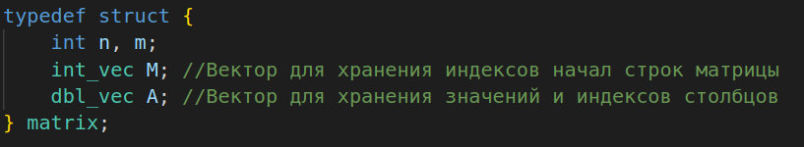

Поля n, m соответствуют количеству строк и столбцов исходной матрицы.
Теперь опишем функцию read_maxtrix(), задача которой будет состоять в том, чтобы считывать исходную матрицу определенным образом, а также возвращать экземпляр структуры matrix с заполненными векторами A и M.
В данном случае можно было бы принимать указатель на объект типа matrix для того, чтобы лишний раз не создавать еще один такой объект для его возврата функцией. Таким образом программа была бы чуть более быстрой, однако такую разницу в быстродействии заметить крайне сложно.

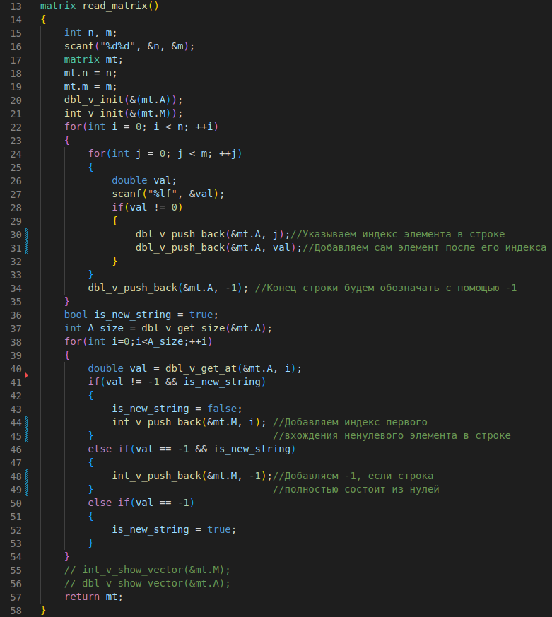
В самом начале считываем все элементы исходной матрицы с помощью вложенного цикла. Заполняем вектор A по следующему принципу: если в строке нет ненулевых элементов, добавляем в вектор -1, иначе — сначала добавляем индекс ненулевого элемента в текущей строке, а затем — само значение этого элемента.
Далее заполняем вектор M, в котором будут храниться индексы начал первых ненулевых элементов в каждой строке.

Функция main() описана ниже:

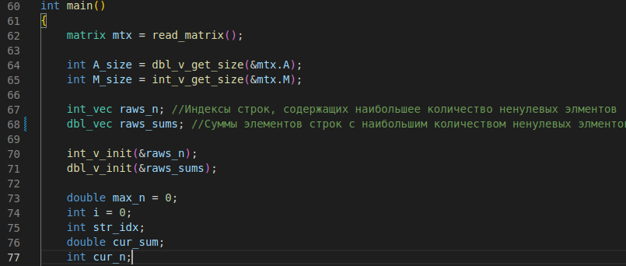

Заводим новые векторы: raws_n — вектор индексов строк, содержащих наибольшее наибольшее количество ненулевых элементов; raws_sums — вектор сумм элементов строк, содержащих наибольшее количество ненулевых элементов.

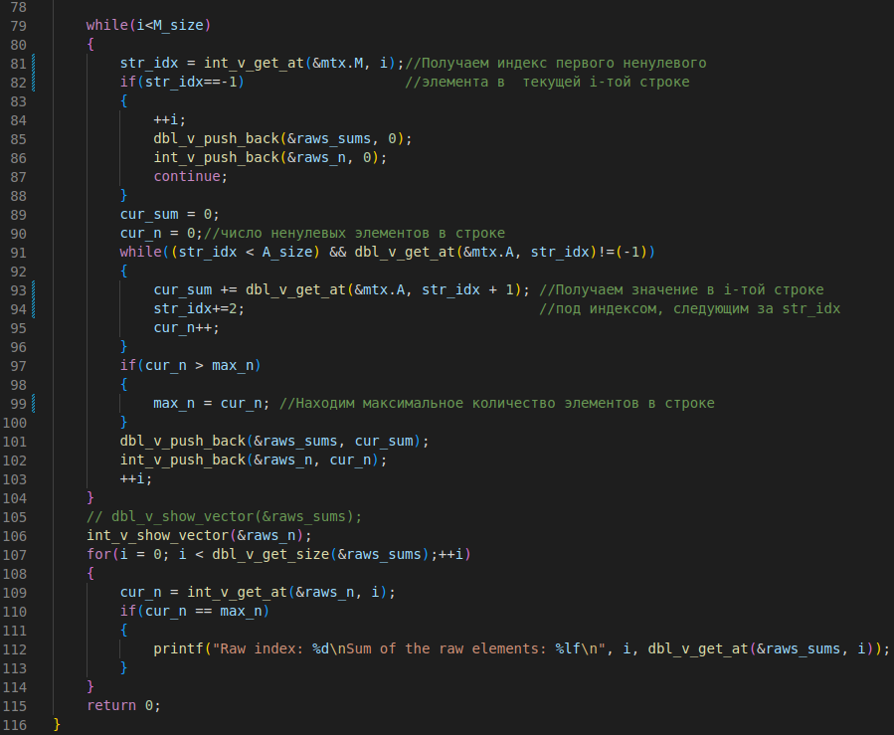

В данном представлении разреженной матрицы имеем неоспоримое преимущество перед классическим способом хранения плотной матрицы, так как сразу же пропускаем кучу нулевых строк, не пытаясь их обрабатывать, а по ненулевым элементам в i-той строке прыгаем, словно приматы перемещаются по джунглям, используя лианы, избегая земли, как мы избегаем нулевые элементы.

Оценка сложности алгоритмов
Вся суть использования разреженных матриц заключается в том, что алгоритмы, применяемые для их обработки гораздо более эффективные по сравнению с классическими обходами плотных матриц.
1. Считывание(функция read_matrix).
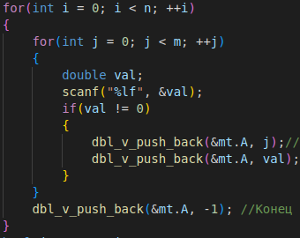
Как можно заметить сложность считывания O(n*m), где n — количество строк, m — количество столбцов исходной плотной матрицы.
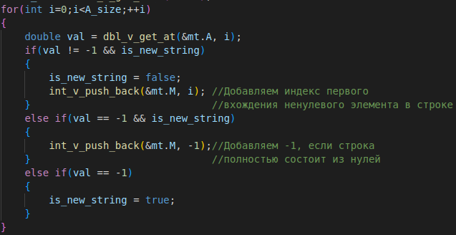
Сложность данной части кода в худшем случае будет составлять O(k), где k — количество ненулевых элементов в исходной матрице.
Таким образом, сложность функции read_matrix() будет составлять O(n*m), так как k, где k — количество ненулевых элементов в исходной матрице, меньше, чем n*m.

2. Сложность обработки разреженной матрицы.

По 79 строке видно, что цикл будет совершать новую итерацию M_size раз(количество, равное размеру вектора M => сложность уже O(M_size * ...), однако размер вектора M равен числу строк в исходной матрице => сложность будет O(n * ... ); под многоточием будем понимать то, что находится внутри этого цикла.
Далее следует цикл, сложность которого составляет O(A_size), так как максимальное количество итераций равно размеру вектора A. На самом деле A_size — это не что иное, как количество ненулевых элементов в матрице + индекс расположения каждого элемента в строке => сложность — O(k).
Следовательно, сложность на данный момент составляет O(n+k), что уже довольно неплохо в сравнении с O(n*m), ведь мы знаем, что k + n << n*m. классического матричного обхода.
Завершающий цикл имеет сложность O(n), что на оценку итоговой сложности не влияет, так как O(n) уже участвует в оценке.

Примеры
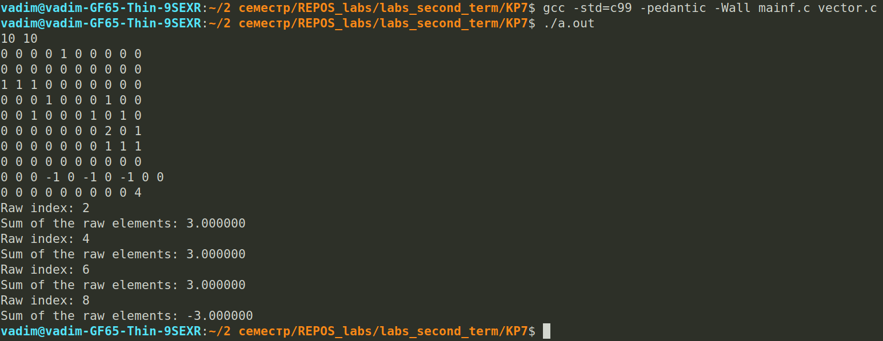

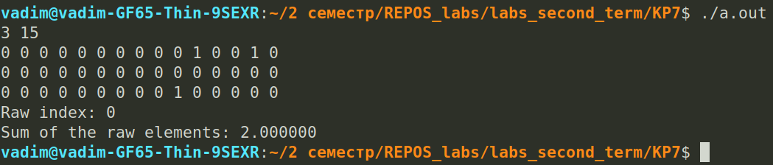

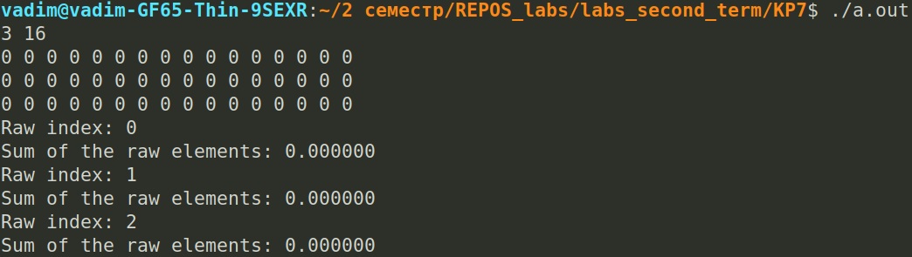

Заключение
Данное задание практикума напомнило в очередной раз, как близки математические идеи и информатика, а также то, почему важно уметь их применять в жизни. Ускорение и оптимизация программы — залог успешного и быстрого выполнения кода, поэтому здорово, что в копилку добавился еще один интересный метод обработки данных.
После проделанной работы я убедился в том, насколько гениальным может быть подход к обработке плотных матриц с помощью разреженных. Способы обхода и взаимодействия с разреженными матрицами по итогу оказались гораздо более эффективными по сравнению с классическими методами, ведь нам не приходится обрабатывать и хранить кучу ненужных нулевых элементов, выступающих во многих задачах лишь балластами.

Список источников:
1. Представление матриц в памяти компьютера:
https://studopedia.ru/9_116092_predstavlenie-matritsi-v-pamyati.html

2. Разреженные матрицы. Общие понятия:
https://ru.wikipedia.org/wiki/%D0%A0%D0%B0%D0%B7%D1%80%D0%B5%D0%B6%D0%B5%D0%BD%D0%BD%D0%B0%D1%8F_%D0%BC%D0%B0%D1%82%D1%80%D0%B8%D1%86%D0%B0

3. Обработка разреженных матриц:
http://wwwcdl.bmstu.ru/iu7/book1/stage6.htm

4. Методическое пособие 8 факультета для 2 семестра по практикуму программирования

